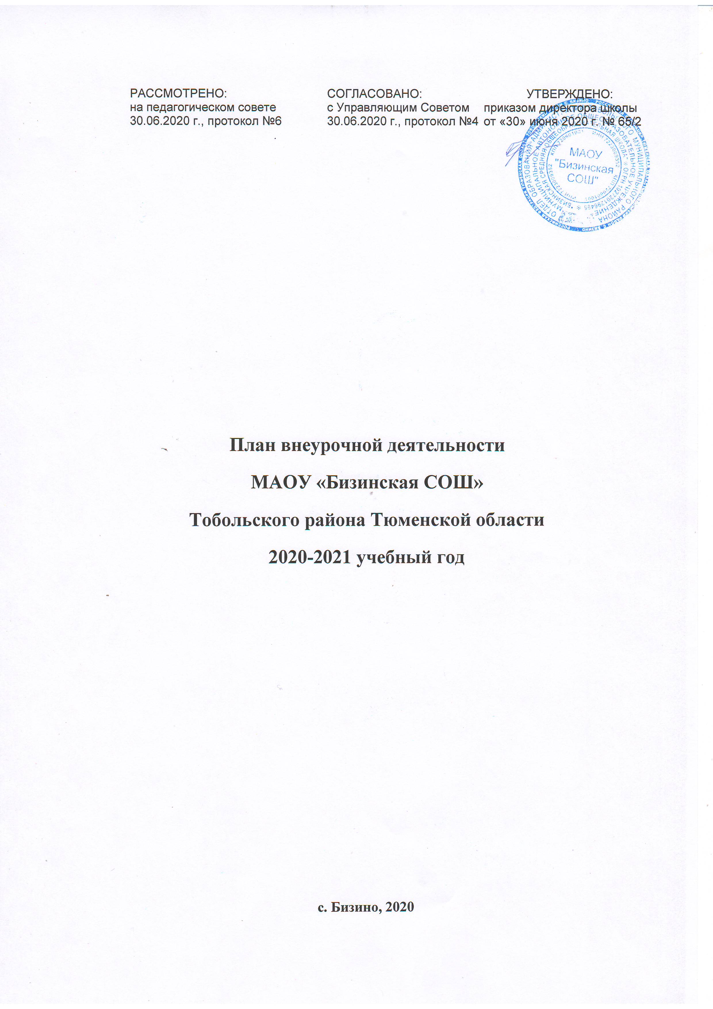
Внеурочная деятельность учитывает особенности, образовательные потребности и интересы учащихся. Направлена, в первую очередь, на достижение планируемых результатов освоения основной образовательной программы. Поэтому План внеурочной деятельности является механизмом, обеспечивающим взаимосвязь и преемственность общего и дополнительного образования, способствует формированию соответствующих предметных, метапредметных, социальных компетенций и личностного развития детей. Направлен на реализацию дополнительных образовательных программ, программы социализации учащихся, воспитательных программ в соответствии с направлениями и выбранным количеством внеаудиторных часов во второй половине дня. Формы организации занятий: экскурсии, кружки, круглые столы, студии, клубы, интеллектуальные игры, конкурсы, соревнования, социальные проекты и др. Для организации внеурочной деятельности используется деятельность классных руководителей в рамках разработанных и утвержденных программ по пяти направлениям внеурочной деятельности: физкультурно – спортивное и оздоровительное, духовно-нравственное, социальное, общеинтеллектуальное, общекультурное.
Максимальный объем учебного времени, отведенного на реализацию внеурочной деятельности, составляет 10 часов.
МАОУ «Бизинская СОШ»
Направления  (формы работы – кружки, секции, студии, экскурсии и др.) | Количество часов в неделю
 | 1 класс | 2 класс | 3 класс | 4 класс
Физкультурно-спортивное и оздоровительное | 1 | 1 | 1 | 1
Духовно-нравственное | 1 | 1 | 2 | 0
Общеинтеллектуальное | 2 | 1 | 1 | 2
Общекультурное | 1 | 1 | 1 | 0
Социальное | 1 | 1 | 1 | 0
Итого: | 6 | 5 | 6 | 3

Наименования модулей внеурочной деятельности выбраны с учетом интересов обучающихся, возможностей образовательного учреждения, их содержание определено на основании анкетирования, проведённого среди родителей (законных представителей).
Направление внеурочной деятельности | Кол-во часов | Наименование  модулей | Формы
Физкультурно-спортивное и оздоровительное | 1 | «Играйте на здоровье!» | спортивные состязания, турниры, эстафеты, игры, общеразвивающие упражнения, весёлые старты, игры на свежем воздухе
Обще-интеллектуальное | 1 | «Что мы знаем про то, что нас окружает» | викторины, конкурсы, олимпиады, предметные недели, экскурсии, интеллектуальные игры
 | 1 | «Веселая математика»
 | 1 | «В мире интересного»
 | 1 | «Грамотей»
 | 1 | «Интеллектуальный клуб «Умники и умницы»
 | 1 | «Конструкторское бюро»
 | 1 | «Занимательная математика»
Общекультурное | 1 | «В мире книг» | Выставки, викторины, конкурсы, марафоны, акции,, экскурсии, проекты, театрализованные игры.
 | 1 | «Занимательная математика»
духовно-нравственное | 1 | «Творческая мастерская» | творческие проекты, выставки. исследовательские работы
 | 1 | «Фантазия»
 | 1 | «Юный художник»
 | 1 | «Мастерилка»
социальное | 1 | «Мастерская добрых дел» | Акции, трудовой десант, оказание помощи пожилым
 | 1 | «Я – пешеход и пассажир»
 | 1 | «Азбука дорожной безопасности»

Распределение часов по направлениям в 1 -4 классах представлено в таблицах:
1 класс
Направление внеурочной деятельности | Наименование  модулей | Количество  часов | Руководитель  кружка
Физкультурно-спортивное и оздоровительное | «Играйте на здоровье!» | 1 | Бессонова Н.А.
Общеинтеллектуальное | «Занимательная математика» | 2 | Шваб О.А.
 | «Что мы знаем про то, что нас окружает» | 1 | Шваб О.А.
Общекультурное | «Фантазия» | 1 | Шваб О.А.
Духовно-нравственное | «Творческая мастерская» | 1 | Шваб О.А.
Социальное | «В мире книг» | 1 | Шваб О.А.
итого |  | 6

2 класс
Направление внеурочной деятельности | Наименование  модулей | Количество  часов | Руководитель  кружка
Физкультурно-спортивное и оздоровительное | «Играйте на здоровье!» | 1 | Бессонова Н.А.
Общеинтеллектуальное | «Веселая математика» | 1 | Сакина С.С.
Общекультурное | «В мире интересного» | 1 | Сакина С.С.
Духовно-нравственное | «Мастерская добрых дел» | 1 | Сакина С.С.
Социальное | «Азбука дорожной безопасности» | 1 | Сакина С.С.
итого |  | 5

3 класс
Направление внеурочной деятельности | Наименование  модулей | Количество  часов | Руководитель  кружка
Физкультурно-спортивное и оздоровительное | «Играйте на здоровье!» | 1 | Бессонова Н.А.
Общеинтеллектуальное | «Занимательная математика» | 1 | Бабкина Н.А.
Общекультурное | «Грамотей» | 1 | Бабкина Н.А.
Духовно-нравственное | «Юный художник» | 1 | Бабкина Н.А.
 | «Мастерилка» | 1 | Бабкина Н.А.
Социальное | «Я – пешеход и пассажир» | 1 | Бабкина Н.А.
итого |  | 6

4 класс
Направление внеурочной деятельности | Наименование  модулей | Количество  часов | Руководитель  кружка
Физкультурно-спортивное и оздоровительное | «Играйте на здоровье!» | 1 | Бессонова Н.А.
Общеинтеллектуальное | «Интеллектуальный клуб «Умники и умницы» | 1 | Сайдуллина Г.М.
 | «Конструкторское бюро» | 1 | Сайдуллина Г.М.
итого |  | 3

Филиал МАОУ «Бизинская СОШ» - «Санниковская СОШ»

Направления  (формы работы – кружки, секции, студии, экскурсии и др.) | Количество часов в неделю
 | 1 класс | 2 класс | 3 класс | 4 класс
Физкультурно-спортивное и оздоровительное | 1 | 1 | 1 | 1
Духовно-нравственное | 1 | 1 | 2 | 0
Общеинтеллектуальное | 2 | 1 | 1 | 2
Общекультурное | 1 | 1 | 1 | 0
Социальное | 1 | 1 | 1 | 0
Итого: | 6 | 5 | 6 | 3

Наименования модулей внеурочной деятельности выбраны с учетом интересов обучающихся, возможностей образовательного учреждения, их содержание определено на основании анкетирования, проведённого среди родителей (законных представителей).
Направление внеурочной деятельности | Кол-во часов | Наименование  модулей | Формы
Физкультурно-спортивное и оздоровительное | 1 | «Подвижные игры» | спортивные состязания, турниры, эстафеты, игры, общеразвивающие упражнения, весёлые старты, игры на свежем воздухе
Обще-интеллектуальное | 0 |  | викторины, конкурсы, олимпиады, предметные недели, экскурсии, интеллектуальные игры
Общекультурное | 1 | «Мир фантазии» | Выставки, викторины, конкурсы, марафоны, акции,, экскурсии, проекты, театрализованные игры.
духовно-нравственное | 1 | «Акварелька» | творческие проекты, выставки. исследовательские работы
социальное | 1 | «Добрые дела» | Акции, трудовой десант, оказание помощи пожилым

Распределение часов по направлениям в 1 -4 классах представлено в таблицах:
1, 3 классы
Направление внеурочной деятельности | Наименование  модулей | Количество  часов | Руководитель  кружка
Физкультурно-спортивное и оздоровительное | «Подвижные игры» | 1 | Бакиева Ф.М.
Общеинтеллектуальное
Общекультурное
Духовно-нравственное | «Акварелька» | 1 | Бакиева Ф.М.
Социальное
итого |  | 2

2, 4 классы
Направление внеурочной деятельности | Наименование  модулей | Количество  часов | Руководитель  кружка
Физкультурно-спортивное и оздоровительное
Общеинтеллектуальное | «Мир фантазии» | 1 | Санникова Т.Л.
Общекультурное
Духовно-нравственное
Социальное | «Добрые дела» | 1 | Санникова Т.Л.
итого |  | 2

Филиал МАОУ «Бизинская СОШ» - «Карачинская СОШ»
Направления  (формы работы – кружки, секции, студии, экскурсии и др.) | Количество часов в неделю
 | 1 класс | 2 класс | 3 класс | 4 класс
Физкультурно-спортивное и оздоровительное | 1 | 1 | 1 | 1
Духовно-нравственное | 1 | 1 | 1 | 1
Общеинтеллектуальное | 2 | 2 | 2 | 2
Общекультурное | 1 | 1 | 1 | 1
Социальное | 2 | 2 | 2 | 2
Итого: | 7 | 7 | 7 | 7

Наименования модулей внеурочной деятельности выбраны с учетом интересов обучающихся, возможностей образовательного учреждения, их содержание определено на основании анкетирования, проведённого среди родителей (законных представителей).
Направление внеурочной деятельности | Кол-во часов | Наименование  модулей | Формы
Физкультурно-спортивное и оздоровительное | 1 | Динамический час «Играйте на здоровье» | спортивные состязания, турниры, эстафеты, игры, общеразвивающие упражнения, весёлые старты, игры на свежем воздухе
Обще-интеллектуальное | 1 | Шахматный клуб «Белая ладья» | викторины, конкурсы, олимпиады, предметные недели, экскурсии, интеллектуальные игры
 | 1 | «Знание – сила»
Общекультурное | 1 | Школьный календарь событий | Выставки, викторины, конкурсы, марафоны, акции,, экскурсии, проекты, театрализованные игры.
духовно-нравственное | 1 | «Волшебная палитра» | творческие проекты, выставки. исследовательские работы
социальное | 1 | Волонтерское движение | Акции, трудовой десант, оказание помощи пожилым
 | 1 | «Я - гражданин»

Распределение часов по направлениям в 1 -4 классах представлено в таблицах:
1-4 классы
Направление внеурочной деятельности | Наименование  модулей | Количество  часов | Руководитель  кружка
Физкультурно-спортивное и оздоровительное | Динамический час «Играйте на здоровье» | 1 | Ярушина В.А.
Обще-интеллектуальное | Шахматный клуб «Белая ладья» | 1 | Ярушина В.А.
 | «Знание – сила» | 1 | Ярушина В.А.
Общекультурное | Школьный календарь событий | 1 | Ярушина В.А.
духовно-нравственное | «Волшебная палитра» | 1 | Ярушина В.А.
социальное | Волонтерское движение | 1 | Ярушина В.А.
 | «Я - гражданин» | 1 | Ярушина В.А.
итого |  | 6

Филиал МАОУ «Бизинская СОШ» - «Ворогушинская СОШ»
Направления  (формы работы – кружки, секции, студии, экскурсии и др.) | Количество часов в неделю
 | 1 класс | 2 класс | 3 класс | 4 класс
Физкультурно-спортивное и оздоровительное | 1 | 0 | 1 | 0
Духовно-нравственное | 1 | 0 | 1 | 0
Общеинтеллектуальное | 2 | 2 | 2 | 2
Общекультурное | 1 | 0 | 1 | 0
Социальное | 1 | 0 | 1 | 0
Итого: | 6 | 2 | 6 | 2

Наименования модулей внеурочной деятельности выбраны с учетом интересов обучающихся, возможностей образовательного учреждения, их содержание определено на основании анкетирования, проведённого среди родителей (законных представителей).
Направление внеурочной деятельности | Кол-во часов | Наименование  модулей | Формы
Физкультурно-спортивное и оздоровительное | 1 | «Здоровей-ка» | спортивные состязания, турниры, эстафеты, игры, общеразвивающие упражнения, весёлые старты, игры на свежем воздухе
Обще-интеллектуальное | 1 | «Секреты русского языка» | викторины, конкурсы, олимпиады, предметные недели, экскурсии, интеллектуальные игры
 | 1 | «Математика вокруг нас»
Общекультурное | 1 | «Читаем вместе» | Выставки, викторины, конкурсы, марафоны, акции,, экскурсии, проекты, театрализованные игры.
духовно-нравственное | 1 | «Творческая мастерская» | творческие проекты, выставки. исследовательские работы
социальное | 1 | «Школа добрых дел» | Акции, трудовой десант, оказание помощи пожилым

Распределение часов по направлениям в 1 -4 классах представлено в таблицах:
1, 3 класс
Направление внеурочной деятельности | Наименование  модулей | Количество  часов | Руководитель  кружка
Физкультурно-спортивное и оздоровительное | «Здоровей-ка» | 1 | Овчарова Н.И.
Обще-интеллектуальное | «Секреты русского языка» | 1 | Овчарова Н.И.
 | «Математика вокруг нас» | 1 | Овчарова Н.И.
Общекультурное | «Читаем вместе» | 1 | Овчарова Н.И.
духовно-нравственное | «Творческая мастерская» | 1 | Овчарова Н.И.
социальное | «Школа добрых дел» | 1 | Овчарова Н.И.
Итого: |  | 6

2, 4 классы
Направление внеурочной деятельности | Наименование  модулей | Количество  часов | Руководитель  кружка
Физкультурно-спортивное и оздоровительное
Общеинтеллектуальное | «Секреты русского языка» | 1 | Сергеева В.М.
Общекультурное | «Математика вокруг нас» | 1 | Сергеева В.М.
Духовно-нравственное
Социальное
итого |  | 2

